Материалы по дисциплине ННГиЛ группы 211 на 02. 06.20г.
Задание № 1. Прочитать и законспектировать материал.
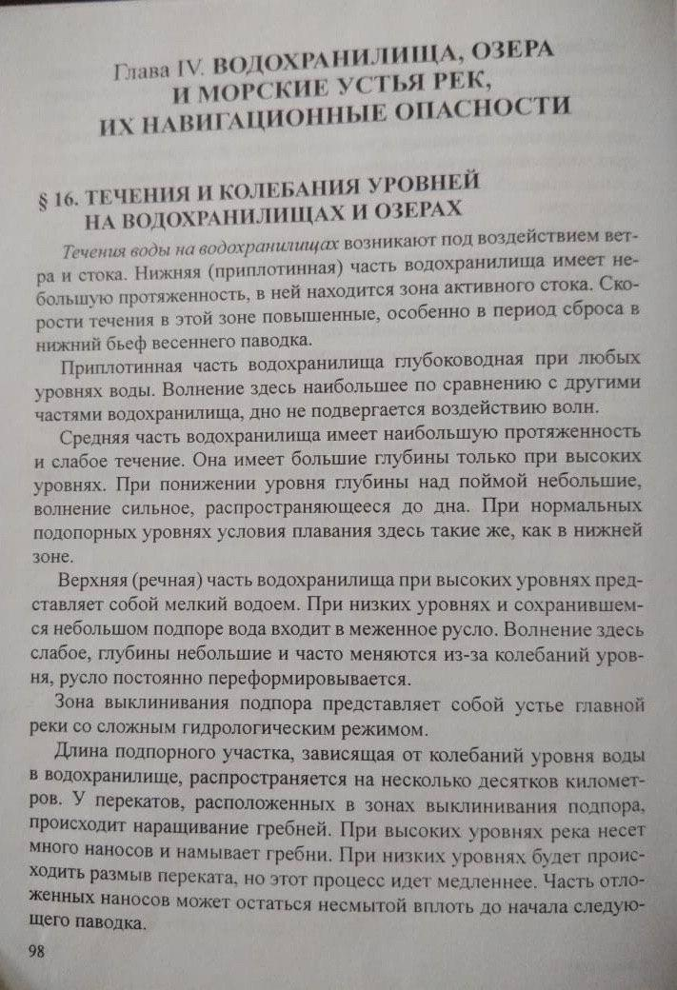

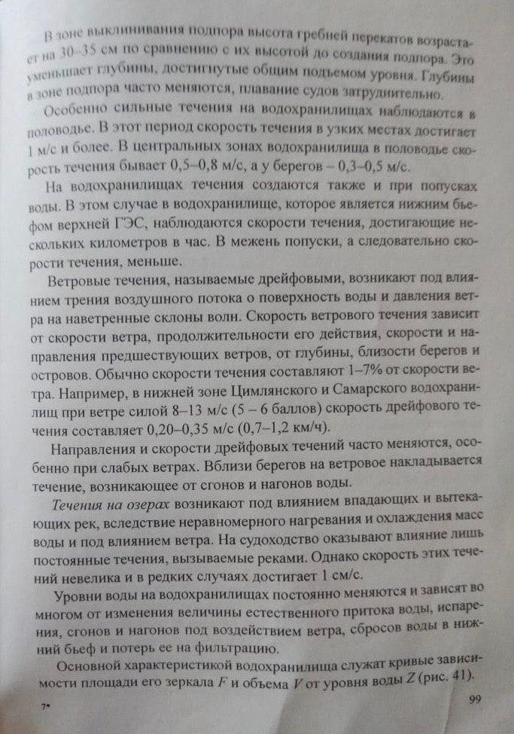

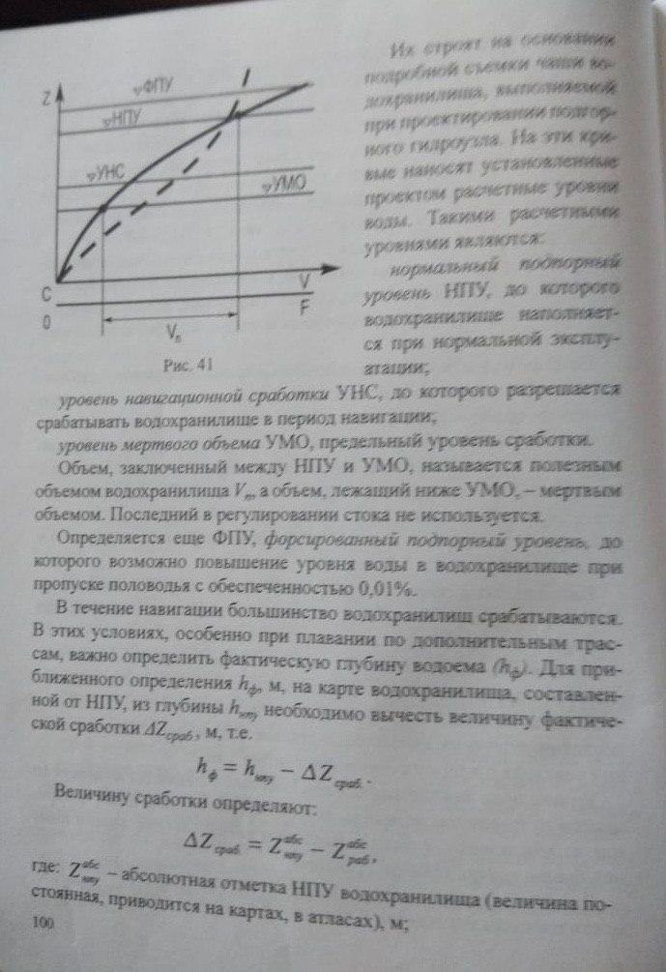

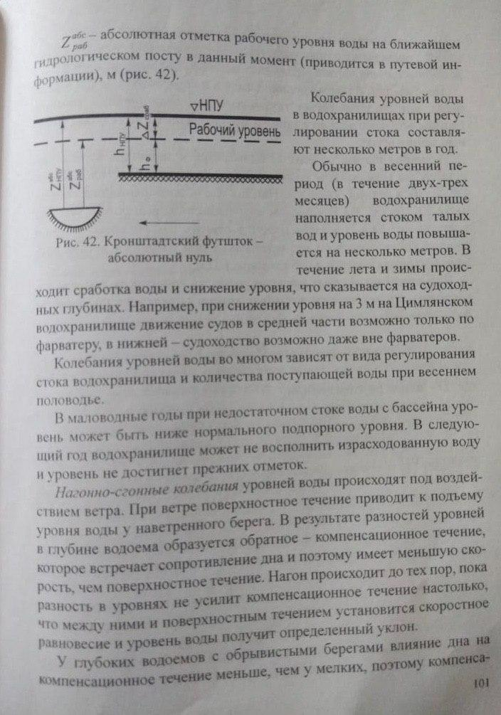

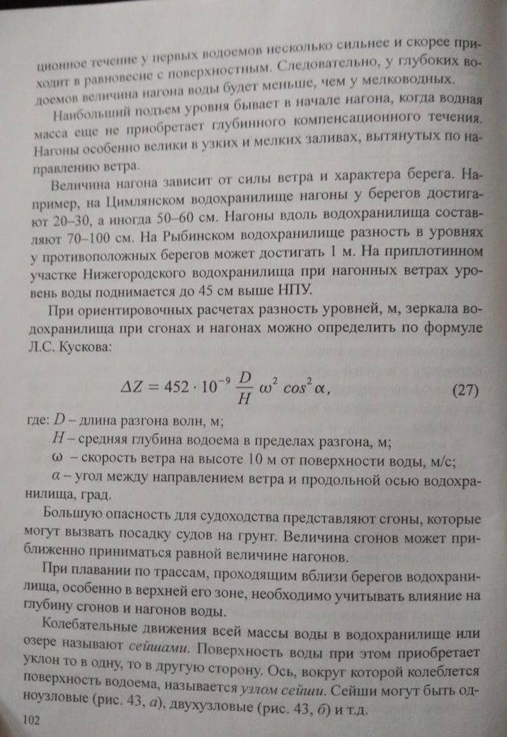

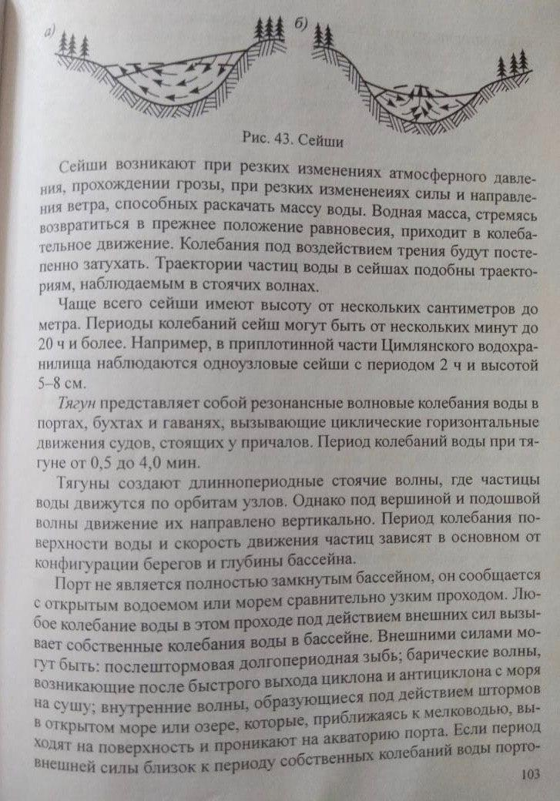

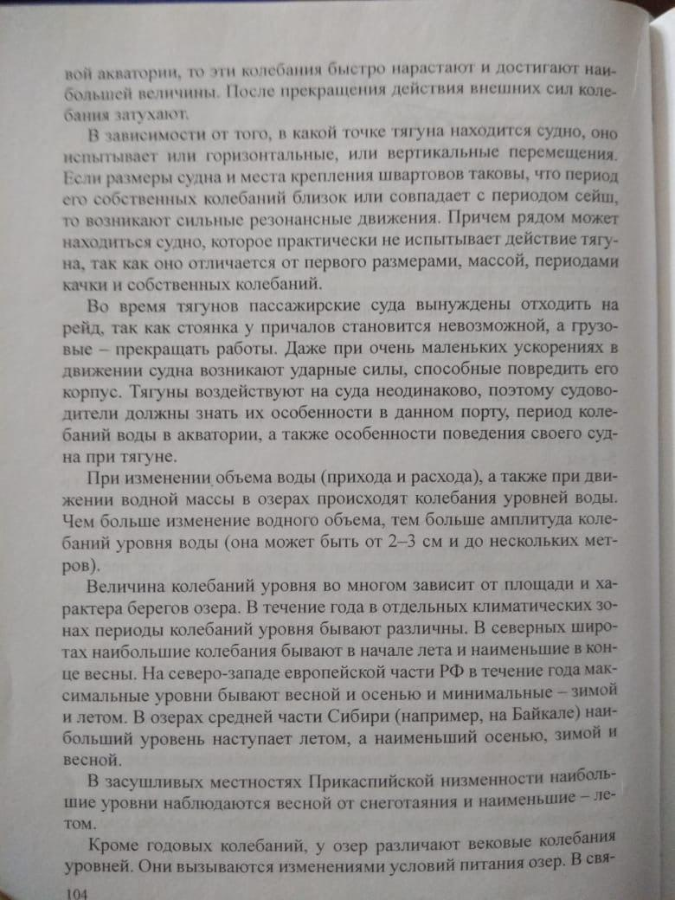

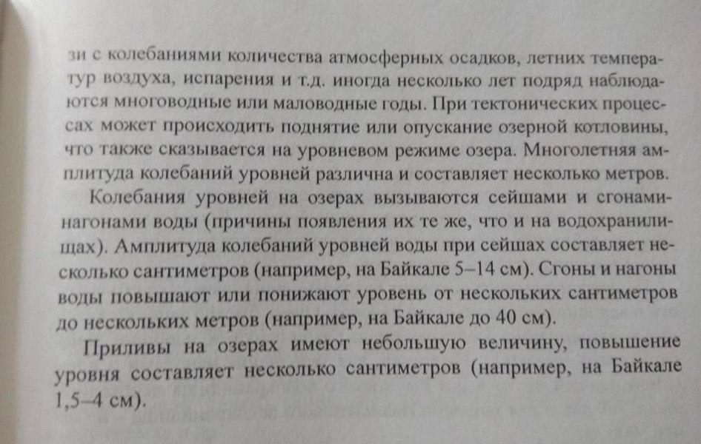
Ответить на вопросы.
- Из -за чего появляются течения на озёрах и водохранилищах?
- Отчего меняется уровень воды на водохранилищах?
- Что такое сейши и тягун?
- Кроме годовых колебаний воды в озёрах какие ещё наблюдают?
Материал брать из учебника Д.К.Земляновский, глава 4, в
параграфе №16 стр.98 -105.

